Задания для групп 3 года обучения
Тестирование для учащихся 3 года обучения смотри в прикрепленном файле (фото).
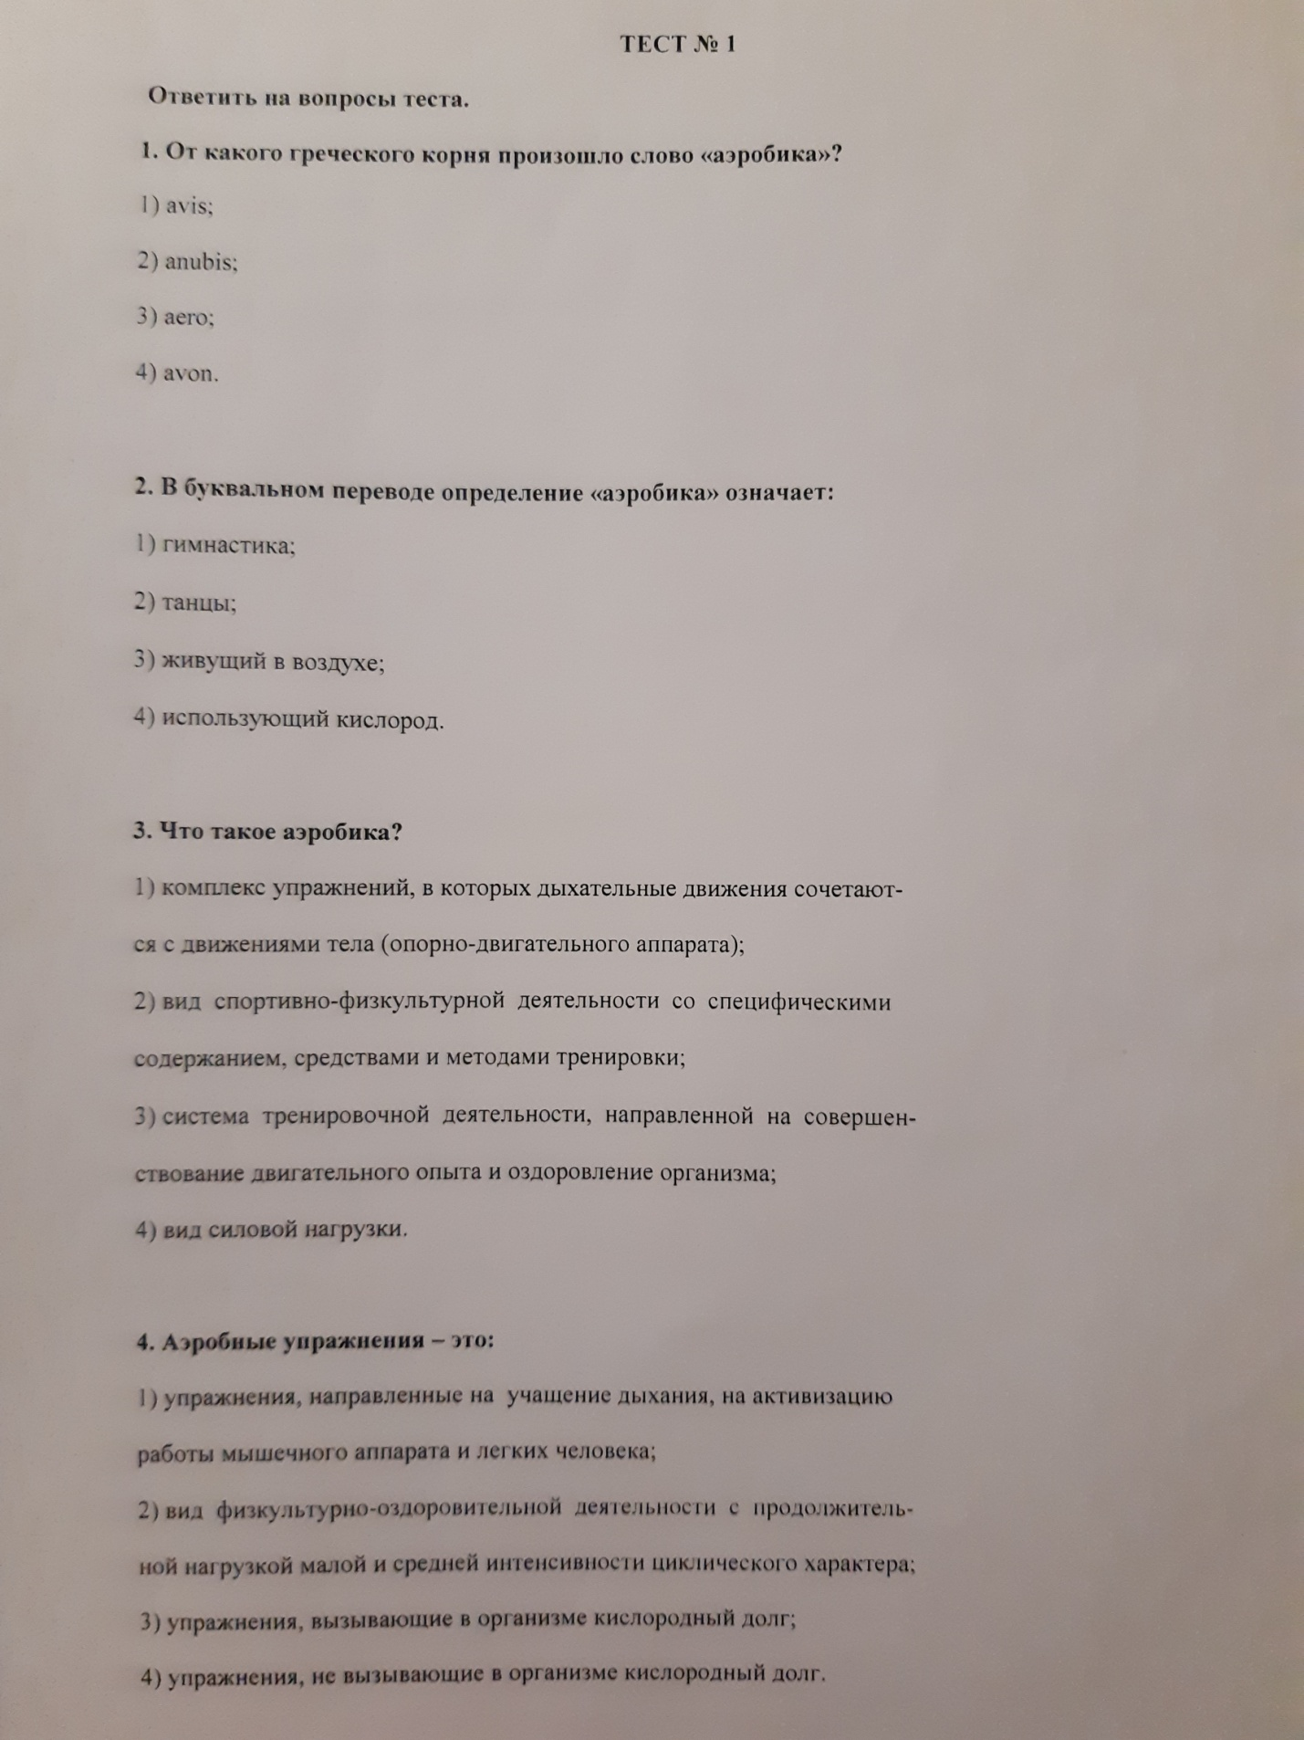

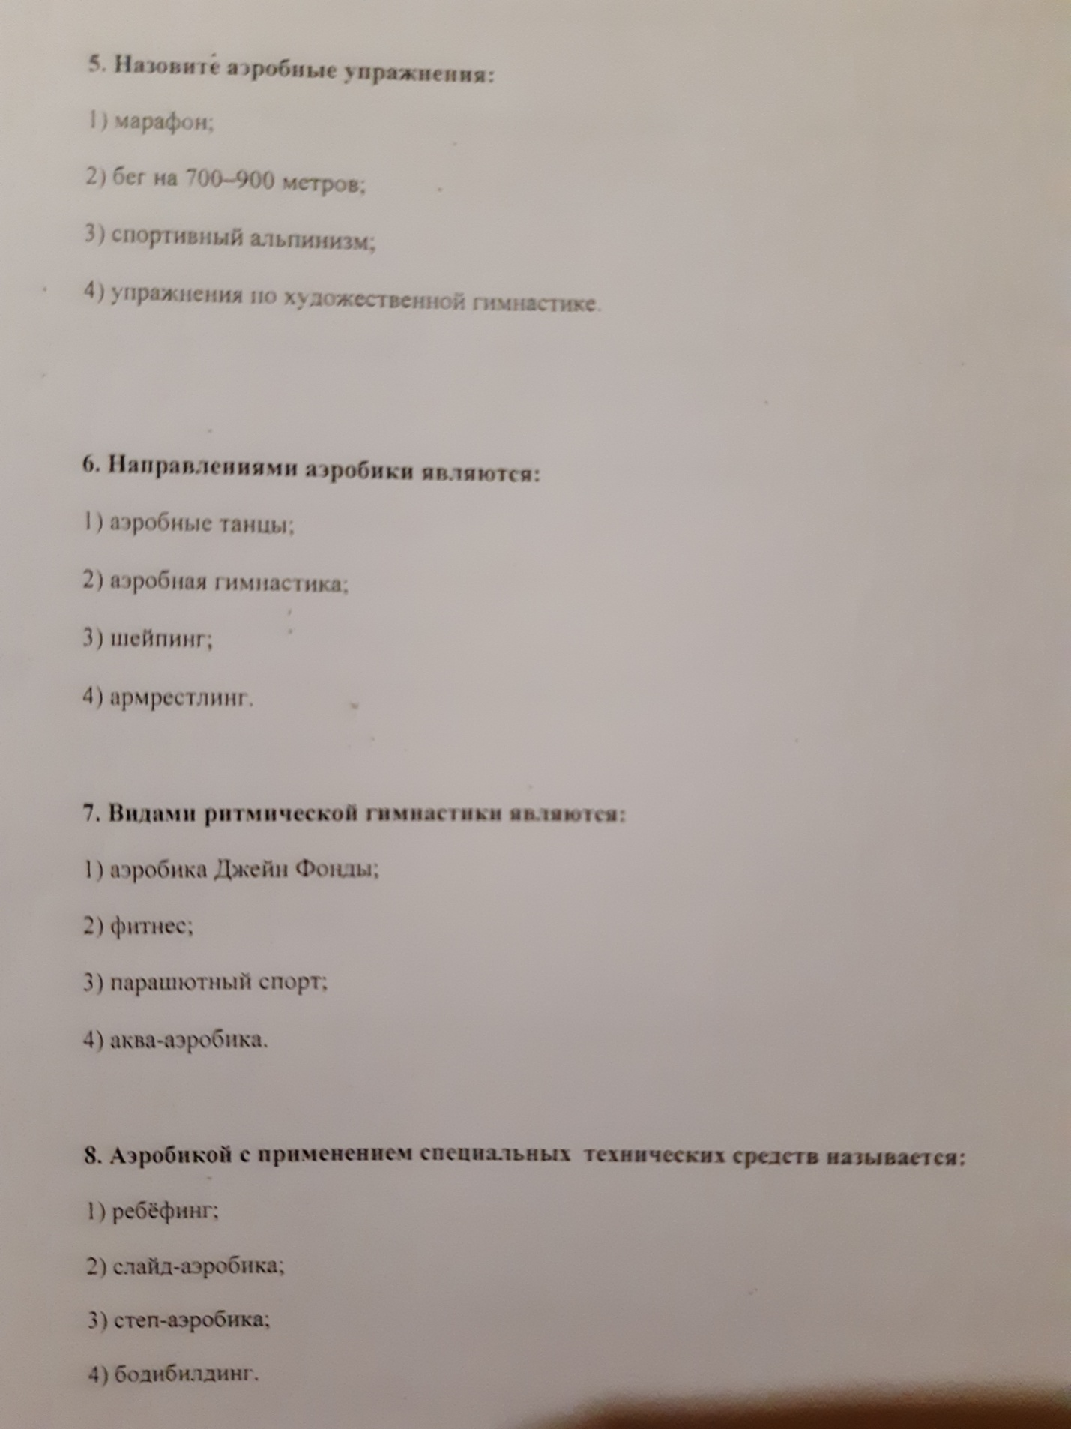

Результаты выполненных заданий отправлять в личное сообщение или на почту Педагогу!!!

